

5 ноября 2026 г. | г. Москва

Коммерческое предложение
ABL 500
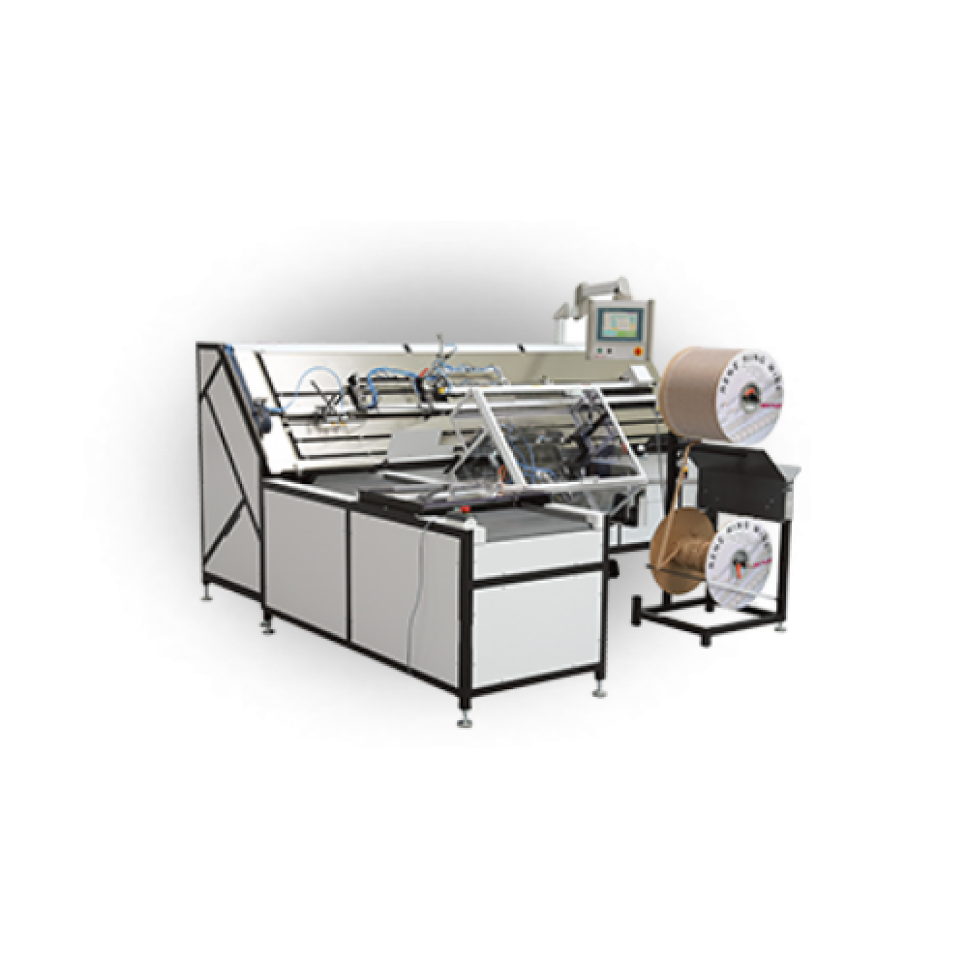 | Описание:  Полуавтоматическая переплетная линия ABL500 с ручным выкладом отперфорированных блоков на транспортировочнцю ленту, с возможностью работы с пружиной диаметром 3/16 "-1", с шагом 3:1 и 2:1, с автоматической настройкой через ЖК дисплей, с автоматическим переплетом на ширине 500 мм.

Параметры | Значение
Рабочая ширина переплета, max (мм): | 500
Максимальный формат переплета, мм: | 500 (520) х700
Минимальный формат переплета, мм: | 70х90
Максимальная толщина переплета, мм: | 20
Производительность (переплетов / час): | до 1900-2100 (в зависимости от вида продукта, логистики и оператора)
Возможный диаметр проволоки: | 3/16 - 1 дюйм (5,5 - 25,4 мм)
Шаг: | 4:1, 3:1, 2:1
Время, необходимое для замены диаметра пружины, мин: | 2-30 минут (в зависимости от диаметра)
Время, необходимое для замены формата, мин: | 1
Автоматическая опция для вставки ригеля: | KAS 300 IL, формирование ригеля из прямой проволоки
Дополнительные опции: | опция для переворачивания обложки DBW 360, опция для перекрестной сортировки готовой продукции KL360 (необходим воздушный компрессор 250 л/минуту)
Габариты (ШхГхВ), мм: | 3300х1900х2300
Занимаемая площадь, м2: | 6,5
Вес, кг: | 1300
Электропитание: | 230 В, 50/60 Гц
Необходимость в компрессоре: | есть, 7,5 бар, 450 - 500 л / мин

Фактические параметры товара могут отличаться от заявленного производителем в технической документации как в большую, так и в меньшую сторону в пределах допустимой погрешности не более 10%.
Это в равной степени относится как к размеру частиц, так и к уровню шума, скорости и количеству уничтожаемых листов. Данная погрешность является технологической нормой и не считается дефектом.
На изменение параметров может оказывать влияние плотность уничтожаемой бумаги и фактическое напряжение в сети.

Цена:
Гарантия:
Сроки поставки товара:
Срок действия ценового предложения:

Генеральный директор Миронов Б.Б.

